PŘIHLÁŠKA NA RODINNÝ WORKSHOP HAPTICKÉ INTERAKCE
Údaje o dítěti, dětech:
Jméno a příjmení: .................................................................
Věk: .......................................................................................
Údaje o rodiči/zákonném zástupci:
Jméno a příjmení: .................................................................
Telefon: ..................................................................................
E-mail: ....................................................................................
Souhlas:
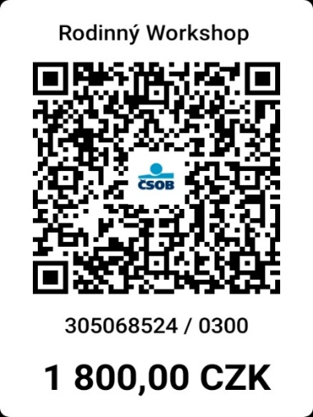
☐ Souhlasím s účastí na kurzu a zpracováním osobních údajů pro účely organizace a workshopu.
☐ Souhlasím s tím, že se workshopu zúčastním společně s dítětem.
☐ Souhlasím s podmínkami účasti a s úhradou na uvedený účet.
☐ Rodinný Workshop 3-6 rodin
▪ Místo konání: Sportovní hala Skalná
▪ Termín: dle domluvy
▪ Počet lekcí: 5
▪ Délka lekce: 60 minut
▪ Cena kurzu: 1800 Kč 1 za rodinu

☐ Individuální Rodinný Workshop 1 rodina
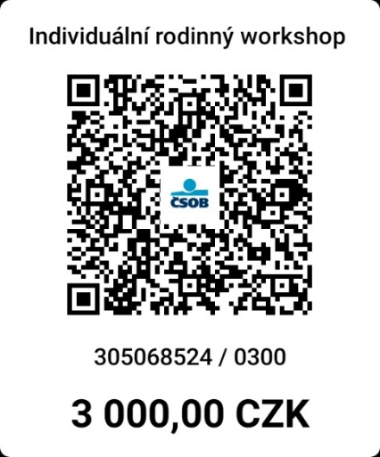
▪ Místo konání: Hotel Vildštejn – Masáže Linda, Česká 75, Skalná
▪ Termín: dle domluvy
▪ Počet lekcí: 5
▪ Délka lekce: 45 minut
▪ Cena kurzu: 3000 Kč
Odeslání přihlášky:
Vyplněnou přihlášku, prosím, zašlete na L85@seznam.cz.
Odeslanou přihláškou a platbou budete zapsáni do kurzu.
„Společně strávíme čas, který bude obohacující pro děti i rodiče.“

